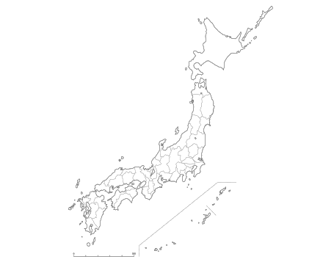

年　 月 日

**名神高速道路**

**PA　下り**

（）



年　 月 日

**名神高速道路**

**PA　上り**

（）



年　 月 日

**名神高速道路**

**SA　下り**

（）



年　 月 日

**名神高速道路**

**SA　上り**

（）



年　 月 日

**名神高速道路**

**PA　下り**

（）



年　 月 日

**名神高速道路**

**PA　上り**

（）



年　 月 日

**名神高速道路**

**SA　下り**

（）



年　 月 日

**名神高速道路**

**SA　上り**

（）



年　 月 日

**名神高速道路**

**PA　下り**

（）



年　 月 日

**名神高速道路**

**PA　上り**

（）



年　 月 日

**名神高速道路**

**PA　下り**

（）



年　 月 日

**名神高速道路**

**PA　上り**

（）



年　 月 日

**名神高速道路**

**PA　下り**

（）



年　 月 日

**名神高速道路**

**PA　上り**

（）



年　 月 日

**名神高速道路**

**SA　下り**

（）



年　 月 日

**名神高速道路**

**SA　上り**

（）



年　 月 日

**名神高速道路**

**PA　下り**

（）



年　 月 日

**名神高速道路**

**PA　上り**

（）



年　 月 日

**名神高速道路**

**SA　下り**

（）



年　 月 日

**名神高速道路**

**SA　上り**

（）

